Так пошутить мог только Сталин... Жесткий юмор, от которого становится не до смеха.




Историки часто спорят по поводу того, было ли у Сталина чувство юмора, ведь шутил он довольно-таки специфически. Понятно, что, когда Иосиф Виссарионович стал «вождем» и «отцом народов», его даже самые плоские шутки из-за страха встречали всеобщим смехом и бурными овациями. На самом же деле, Сталин выдавал действительно остроумные перлы, но от них становилось как-то не по себе. Некоторые шуточные высказывания даже повлияли на историю нашей страны.
Редакция Ofigenno.cc предоставляет тебе несколько реальных историй, которые характеризуют Сталина как жесткого шутника.
1. Автомобиль «Победу» изначально планировали назвать «Родина». Узнав об этом, Сталин иронически спросил: «Ну и сколько будет стоить Родина?» Вариант сразу же отпал.
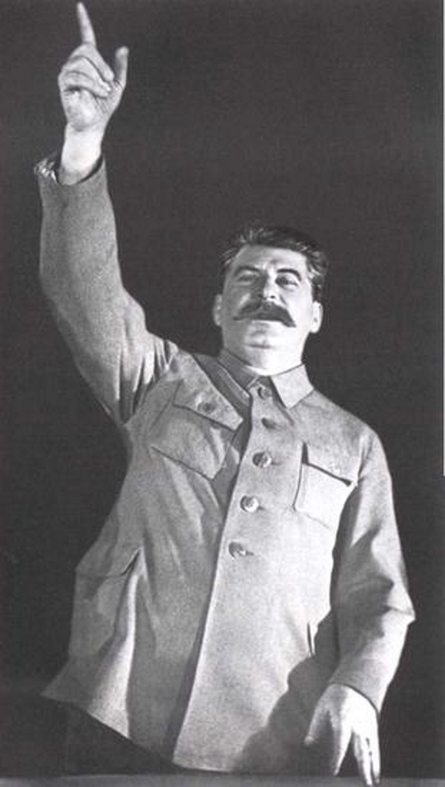
2. Когда решали, что делать с немецким военным флотом, Сталин предложил поделить, а Черчилль внес встречное предложение: «Затопить». Иосиф Виссарионович ответил: «Вот вы свою половину и топите».
3. Сталин спросил у метеорологов, какой у них процент точности прогнозов. Узнав, что 40%, он тут же посоветовал: «А вы говорите наоборот, и тогда у вас будет 60 %».
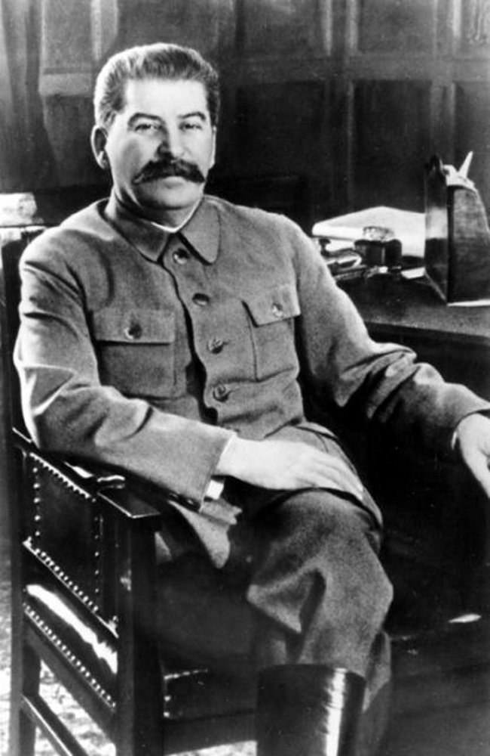
4. После войны Сталин узнал, что профессор К. построил под Москвой очень дорогой особняк. Он вызвал его к себе и сказал: «Большое вам спасибо от детского дома, которому вы подарили эту дачу».
5. Во время войны Сталин поручил Байбакову открытие новых нефтяных месторождений. Когда тот возразил, что это невозможно, Сталин ответил: «Будет нефть — будет Байбаков, не будет нефти — не будет Байбакова!». Что приказано — то и сделано.
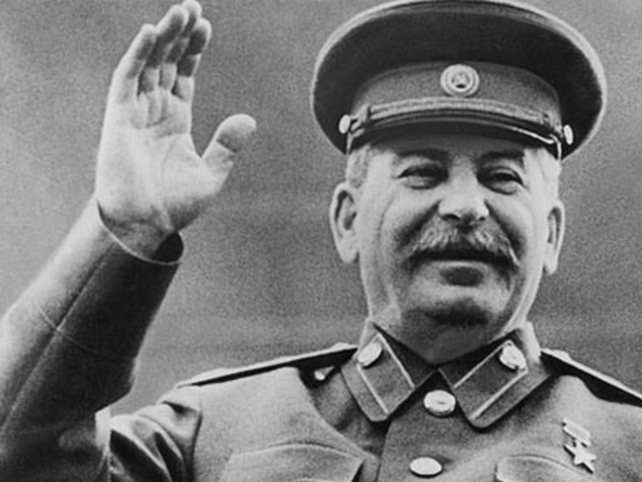

6. Однажды Сталину доложили, что у маршала Рокоссовского появилась любовница и это была известная актриса Валентина Серова. И, мол, что с ними теперь делать будем? Сталин вынул изо рта трубку, чуть подумал и сказал: «Что будем, что будем... завидовать будем!»
7. В 1945-м году во время Ялтинской конференции решали вопрос о переделе европейских границ. И Черчилль с Рузвельтом предложили Сталину: «Иосиф Виссарионович! Отдай нам Крым, а мы за это отдадим тебе таких же размеров кусок Германии». Сталин подумал немного и со свойственным ему акцентом ответил: «Если ви отгадаете мою загадку, то отдам вам Крим». И показал коллегам в политической деятельности три пальца левой руки: большой, средний и указательный. «Какой из этих трех пальцев срэдний?» Черчилль удивился простоте загадки и ухватился за указательный палец «Вот средний». «Нэээт..., нэ угадал», — ответил Сталин. Рузвельт посчитал, что нужно выбирать их всех 5-и пальцев руки. Поэтому он указал на средний палец. «Нэээт, и ты нэ угадал», — ответил Сталин. После чего сложил кукиш из трех пальцев своей левой руки и показал его Черчиллю с Рузвельтом: «Вот сэрэдний! Вот вам наш Крим!»
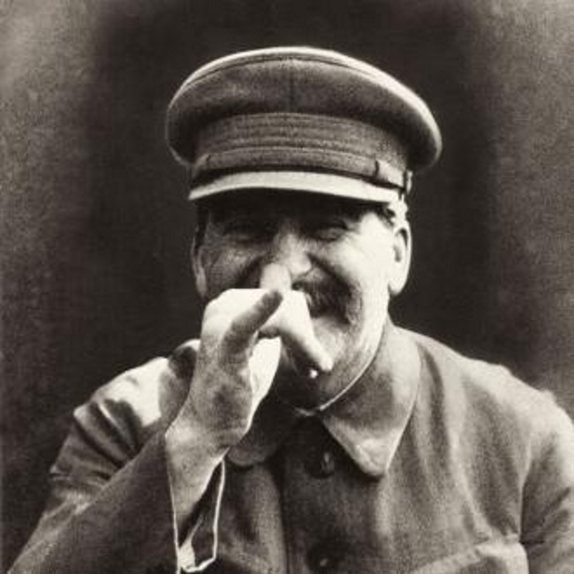
Не хотелось бы оказаться на месте человека, в адрес которого съюморил товарищ Сталин! Я бы не выдержал такую огромную порцию остроумия. Поделись этими шутками с друзьями — проверь на прочность чувство юмора своих приятелей.

